鲸工平台2.0开发指南

1. 总则
2. 架构

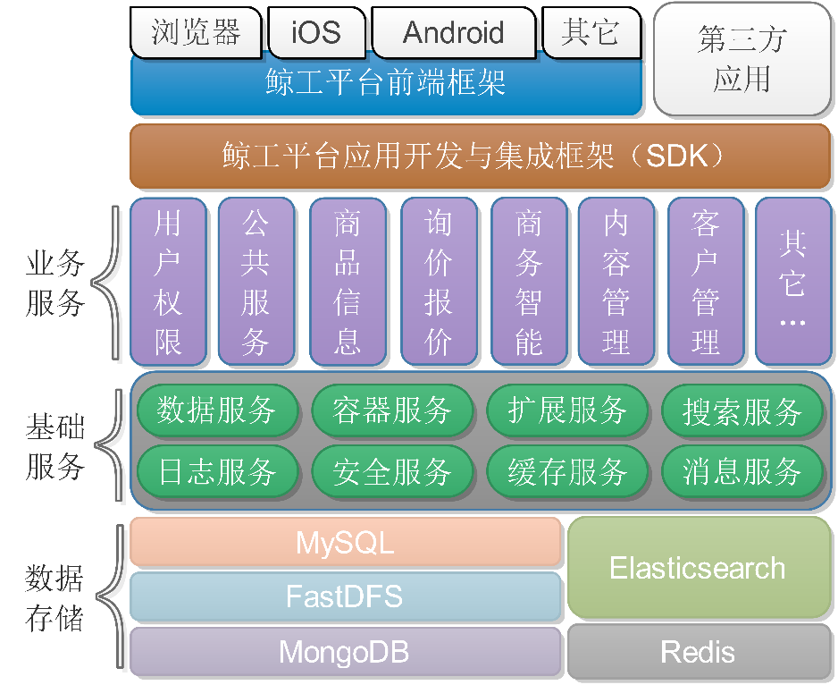

*（鲸工平台2.0逻辑架构图）*

* 1. 数据存储简述
     1. MySQL：主存储方案，用于存储所有的业务数据。
     2. Redis：缓存方案，用于所有数据、状态及页面的缓存。
     3. FastDFS：分布式存储框架，主要用于附件存储。
     4. MongoDB：NoSQL存储方案，用于非业务性数据存储（例如日志、交互数据、以及动态结构数据），第一阶段暂不启用。
     5. Elasticsearch：全文检索框架，为平台提供高效的、可扩展的检索服务。
  2. 基础服务
     1. 数据服务：基于MyBatis进行集成化封装，为全局应用提供如下功能：
        + 实体基类封装，包括ID、CreateTime的自动赋值。
        + 一致性的增删除改查接口。
        + 伪删除实现与对外屏蔽。
        + 统一的配置结构与配置加载。
        + 自动化缓存同步（基础配置开关及对缓存服务的依赖）。
        + 自动化全文检索支持（基础于配置开关及搜索服务的依赖）。
     2. 容器服务：统一的对象容器，为全局应用提供如下功能：
        + 对象工厂服务。
        + 依赖注入服务。
        + 扩展的动态代理服务。
        + 自动适配服务。
     3. 扩展服务：为平台提供面向切面的扩展服务，例如：
        + 数据操作扩展：为数据库执行RAUD操作时扩展扩展槽。
        + 服务执行扩展：当用户调用某一服务接口时提供的扩展槽。
        + 用户授权扩展：当用户登录或请求某一权限时提供的扩展槽。

更多的扩展接口将视需要提供，每个扩展槽必需提供如下属性支持：

* + - * 扩展格式：即扩展插件接的接口定义。
      * 扩展点：在需要扩展的点预置扩展槽（基础框架可直接提供的扩展除外）
      * 执行时机与执行顺序：告诉扩展框架该在何时按何种顺序来执行扩展插件。
    1. 搜索服务：为全局应用提供全文检索服务，包括：
       - 自动分词服务；
       - 缓存管理服务；
       - 搜索服务；
    2. 日志服务
    3. 安全服务
    4. 缓存服务
    5. 消息服务
    6. 实用工具
  1. 业务服务
     1. 用户权限：为应用全局提供身份验证与授权服务。
     2. 公共服务：包括数据字典服务、
     3. 商品信息
     4. 询价报价
     5. 商务智能
     6. 内容管理
     7. 客户管理
     8. 广告管理
     9. 更多应用在·
  2. 前端应用

1. 依赖
   1. Spring Framework
   2. Mybatis
   3. Spring MVC
   4. Shiro
2. 约定
   1. 文件结构
   2. 命名规则
   3. 引用约束
   4. 编译生成